**课后作业**

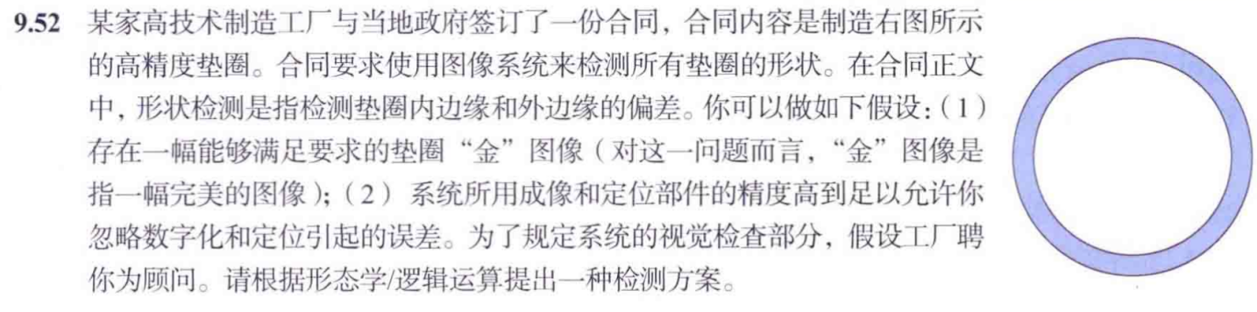

**实验内容2024.12.06**

1. 基于图像形态学处理算法提取下面血管图像的中心线，并将提取的中心线以红色重 叠显示在原图中。注意:若读取到计算机中的血管图像不是二值图像，通过灰度变换算 法(阈值处理)将其转换成二值图像。

